**1. Асинхронная репликация**

1. Запустить master из dockre-compose

postgres:

container_name: postgres

image: postgres:15.4-alpine3.18

environment:

POSTGRES_DB: "otusdb"

POSTGRES_USER: "sa"

POSTGRES_PASSWORD: "medtex"

volumes:

- ../migrations:/docker-entrypoint-initdb.d

- otusdb-data:/var/lib/postgresql/data

ports:

- "5432:5432"

3. Запустить скрипт

bash -c "  
 echo \"host replication replicator 172.18.0.0/16 md5\" >> /var/lib/postgresql/data/pg_hba.conf &&  
 echo \"wal_level = replica\" >> /var/lib/postgresql/data/postgresql.conf &&  
 echo \"max_wal_senders = 4\" >> /var/lib/postgresql/data/postgresql.conf &&  
 echo \"ssl = off\" >> /var/lib/postgresql/data/postgresql.conf  
 "  
  
4. Перезапустить master  
  
docker restart postgres  
  
5. Сделать backup для реплик  
  
docker exec -it postgres bash  
  
mkdir /pgslave  
  
pg_basebackup -h postgres -D /pgslave -U replicator -v -P --wal-method=stream  
  
6. Скопировать dir на хост  
  
docker cp postgres:/pgslave pgslave  
  
7. Скопировать standby.signal, чтобы сделать реплику  
  
#F5 to ($PWD)\pgslave  
  
8. Изменить postgresql.conf на реплике  
  
primary_conninfo = 'host=postgres port=5432 user=replicator password=medtex application_name=slave'  
  
9. Запустить реплику  
docker run -dit -v $PWD/pgslave/:/var/lib/postgresql/data -e POSTGRES_PASSWORD=medtex -p 15433:5432 --network=docker_default --restart=unless-stopped --name=pgslave postgres:15.4-alpine3.18  
  
8 Проверить мастер  
select application_name, sync_state from pg_stat_replication;

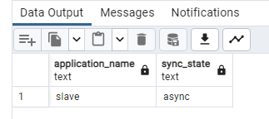

Проверяем передачу нагрузки с мастера на реплику

.**/ab -n 10000 -c 100 http://localhost:5266/user/search?Name=%25%D0%B5%D0%B2"&"Surname=%25%D1%80%D0%B0%D0%BC%D0%BE%25**

**Нагрузка на мастере до включения реплики**

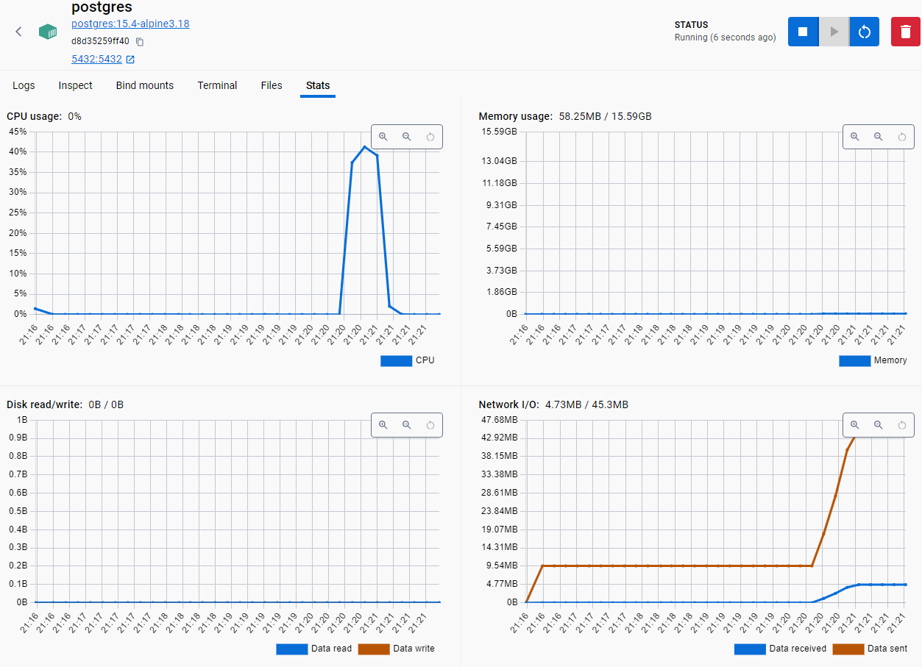

**Нагрузка на мастере после включения реплики**

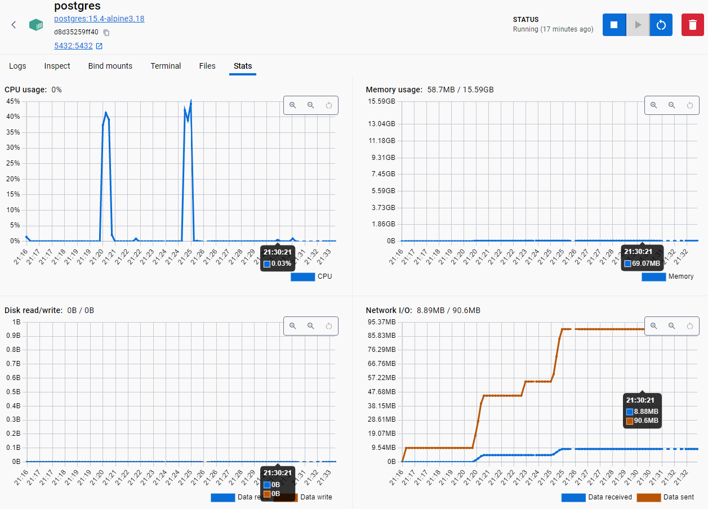

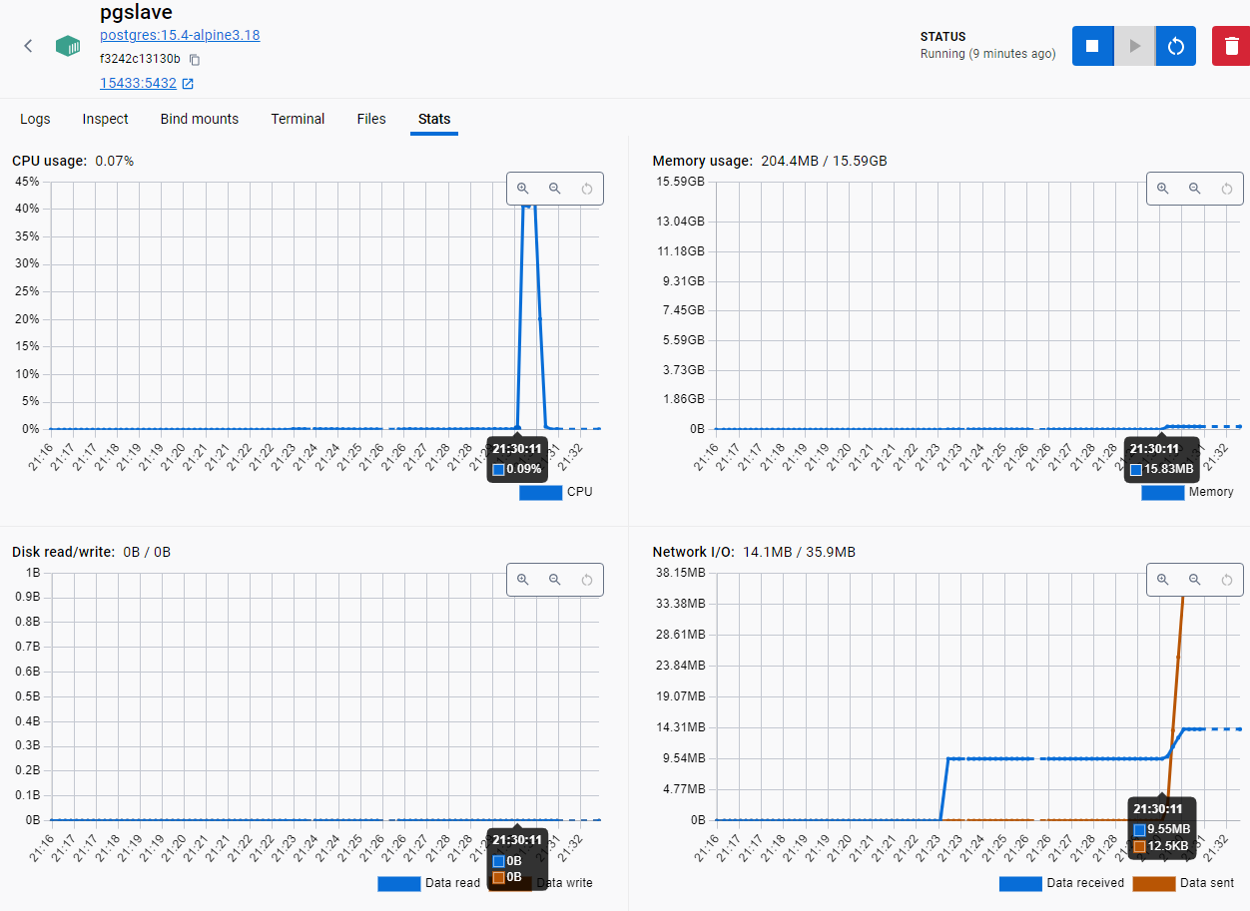Нагрузка перешла на реплику

**2. Синхронная репликация**

---

1. Запустить 2ую реплику  
docker exec -it postgres bash  
  
mkdir /pgslave2  
  
pg_basebackup -h postgres -D /pgslave2 -U replicator -v -P --wal-method=stream  
  
docker cp postgres:/pgslave2 pgslave2  
  
#Copy standby.signal, to make replica  
  
primary_conninfo = 'host=postgres port=5432 user=replicator password=medtex application_name=slave2'  
  
docker run -dit -v $PWD/pgslave2/:/var/lib/postgresql/data -e POSTGRES_PASSWORD=medtex -p 25433:5432 --network=docker_default --restart=unless-stopped --name=pgslave2 postgres:15.4-alpine3.18

2. Включаем синхронную репликацию на мастере:

Изменить postgresql.conf

synchronous_commit = on  
synchronous_standby_names = 'FIRST 1 (slave, slave2)'

Перезапустить конфигурацию  
select pg_reload_conf();

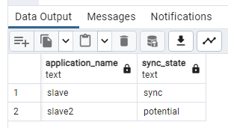

3. Создаем нагрузку и останавливаем мастер

4. Смотрим результат транзакции на обоих репликах

SELECT count(*) FROM public.users;



5. Смотрим результат транзакции на мастере

SELECT count(*) FROM public.users;

Результат аналогичен репликам. **Потерь транзакций нет.**

**3. Повышение реплики**

1. Запромоутим реплику pgslave  
  
select * from pg_promote();

Изменить postgresql.conf

synchronous_commit = on  
synchronous_standby_names = 'ANY 1 (postgres, slave2)'  
  
2. Подключим вторую реплику к новому мастеру  
  
primary_conninfo = 'host=pgslave port=5432 user=replicator password=pass application_name=slave2'

3. Проверяем что реплика переключилась на новый мастер

select application_name, sync_state from pg_stat_replication;

